Творческий проект.

Тема: «БУКТРЕЙЛЕР - НОВОЕ РОЖДЕНИЕ ЛЮБИМОЙ КНИГИ»

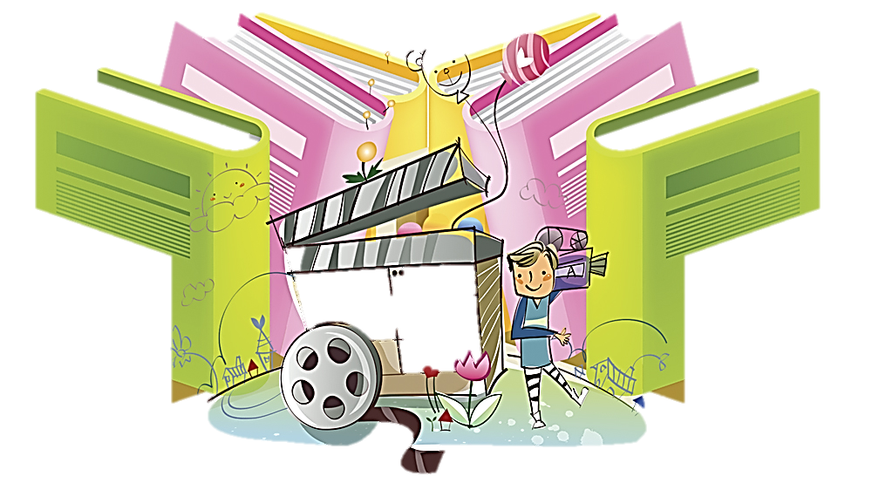

Автор исследования: ученица 3 класса МБОУ «СОШ №3 Лапыниной Софьи
Руководитель: Турсина Анна Николаевна, учитель начальных классов.

Содержание.
- Введение.
- Объект исследования.
- Предмет исследования.
- Цель проекта.
- Задачи проекта.
- Методы исследования.
- Гипотеза
- Основная часть.
а)Анкетирование.
- Анкетирование одноклассников.
- Изучение читательских интересов одноклассников.
б) БУКтрейлеры – новый вид привлечения к чтению.
в) История создания БУКтрейлеров.
г) Этапы создания БУКтрейлера:
- Тема БУКтрейлера.
- Жанр и стиль БУКтрейлера.
- План-сценарий БУКтрейлера.
- Монтаж БУКтрейлера.
- Показ БУКтрейлера.
- Итог работы.
- Операция «Книжный доктор»
- Вывод.
- Практическая значимость.

Введение.
Я очень люблю читать.
Ведь как приятно держать в руках любимую книгу, перелистывать ее страницы, ощущать её аромат и погружаться в захватывающий мир чтения. В мир, где ты переживаешь за героев книги, открываешь для себя много нового, пытаешься сам распутать интригу. А когда дочитываешь последние страницы, то с сожалением понимаешь, что не хочется с ней расставаться…
После того, как я открыла чудесный мир детской литературы, мне захотелось, чтобы и мои школьные товарищи тоже полюбили чтение книг.
Я поделилась своими соображениями со взрослыми и они с радостью стали помогать в решении данного вопроса.
Вместе с родителями я нашла в интернете интересную идею. Создать БУКтрейлер по прочитанной книге.
Так появилась идея создания моего проекта «БУКтрейлер - или новое рождение книги!»
Объектом нашего исследования стал буктрейлер – как средство приобщения к чтению.
Предмет исследования: создание буктрейлера к книге.
Перед собой мы поставили цель: узнать, что такое буктрейлер, создать агитационный ролик по любимой книге.

Для реализации поставленной цели мы определили для себя ряд задач.
Задачи:
- провести исследование, любят ли читать мои одноклассники и что предпочитают читать.
- изучить различные информационные источники с целью
получения информации об истории создания буктрейлеров.
- определить значимость буктрейлера в современном мире;
- создать сценарий и сделать буктрейлер по книге;
- продемонстрировать ролик одноклассникам;
- подвести итог работы;
Для осуществления исследования по данной теме мы пользовались следующими методами:
- - исследовательский;
- - практический;
- - сбор и анализ разных источников информации;
- - изучение литературы по теме исследования;
- - поиск информации в Интернете.
- - анкетирование одноклассников;
- - изучение читательских интересов одноклассников.

Гипотеза: Я предположила, что с помощью созданного мной буктрейлера я сумею привлечь своих одноклассников к чтению, а так же вызову желание прочитать свою любимую книгу.
Работа над проектом.
Анкетирование одноклассников.
Сначала я решила узнать, любят ли читать мои одноклассники, и какую литературу предпочитают читать. Для этого, мы с мамой составили анкету «Любите ли вы читать?». Во время внеурочной деятельности я провела анкетирование в классе. Ребята не подписывали свои листочки с ответами.
На первый вопрос «Что ты больше любишь: читать или смотреть мультфильмы?», практически все ребята ответили, что любят читать, но были и те, которые я думаю, ответили честно - любят смотреть мультфильмы.
На второй вопрос: «Какие книги ты прочитал?», в основном написали книги, которые мы читали в классе и по рекомендации учителя. Только 4 ребят читали дополнительную литературу.
3 вопрос: «Про какую книгу ты бы хотел рассказать?» 7 ребят затруднились с ответом, а 7 предложили разные варианты произведений.
4 вопрос: «Читал ли ты книги про Незнайку?». Только 3 ответили, что начали читать, а другие смотрели мультфильмы про Незнайку.
5 вопрос: «Есть ли у тебя домашняя библиотека?». Только 5 ответили, что есть.
Проанализировав анкеты я пришла к выводу, что к сожалению, в классе есть ребята, которым не нравится это занятие. Они предпочитают смотреть мультфильмы, телевизионные передачи проводить время в интернете. Но интернет, просмотр телепередач и фильмов не может заменить чтение!
Изучение читательских интересов одноклассников.
Для того, чтобы выяснить, что любят читать мои друзья и чем их можно заинтересовать, я посетила школьную и поселковую библиотеку.
В школьной библиотеке я узнала, что мои одноклассники берут только программную литературу, по рекомендации учителя, 4 ребят интересуются фантастическими рассказами, сказками, рассказами советских писателей.
В поселковой библиотеке узнала, что мои одноклассники так же как и я, регулярно ее посещают. Предпочитают читать детские комиксы, развлекательные журналы, ярко иллюстрированные сказки, рассказы Носова и Драгунского, Михалкова и др.. а так же энциклопедии.

БУКтрейлеры – новый вид привлечения к чтению.

Затем в интернете мы нашли интересные факты о БУКтрейлере. Вот, что мы узнали.
В дословном переводе: БУК – книга, трейлер – рекламный ролик.
БУКТРЕЙЛЕР – это короткий видеоролик, который включает в себя особенно яркие и узнаваемые моменты книги. Основная его задача – рассказать о книге, заинтересовать, заинтриговать читателя.
С помощью БУКТРЕЙЛЕРА можно воплотить в жизнь самые смелые творческие идеи и рассказать всему миру о своей любимой книге.
История БУКтрейлеров началась в 2002 году, а широкой публике трейлер впервые продемонстрировали на книжной ярмарке в Луизиане в 2003 году. Однако популярность создания буктрейлеров получила с 2005 года благодаря развитию видеохостингов (YouTubе и др.) и социальных сетей.
Оказывается, в настоящее время в России этот вид привлечения к чтению стал очень популярен. Просматривая в интернете материалы я увидела, что многие школьники уже создали свои буктрейлеры: «Алиса в стране чудес», «Маленький принц», «Волшебник изумрудного города» и другие.
Дальше, вместе со взрослыми начали работу по созданию своего БУКтрейлера.
ЭТАПЫ СОЗДАНИЯ:
- Сначала необходимо было выбирать тему БУКтрейлера…
Я узнала, что с помощью БУКтрейлера можно рассказать:
- О любимой книге, любимом литературном произведении: трилогии, романе, рассказе, стихотворении, поэме, сказке.
После изучения читательских интересов моих одноклассников выяснилось, что дети любят веселые рассказы Носова. Вот я и решила предложить ребятам книгу про Незнайку. Тем более, что я уже прочитала 1 книгу «Незнайка и его друзья», а сейчас читаю уже 2 книгу «Незнайка в Солнечном городе».
- А так же можно рассказать о любимом писателе: самые интересные и яркие факты из биографии.
Листая страницы биографии Н. Носова мы нашла очень интересные факты о создании романа «Незнайка и его друзья». Оказывается, мысль о создании «Незнайки» Н.Носова натолкнула книжка Анны Хвольсон «Царство малюток. Приключения Мурзилки и лесных человечков», которая была написана в 1883 году по мотивам американских комиксов Палмера Кокса.
В 1952 году, направляясь с делегацией советских писателей в Минск на юбилей Якуба Коласа, Носов целую ночь напролёт проговорил с молодым украинским писателем , в то время редактором украинского журнала «Барвинок». Именно ему Носов поведал о замысле «Незнайки». Редактор Чалый, который сам известен в частности как автор стихотворной и хорошо иллюстрированной книги «Приключения Барвинка и Ромашки», буквально влюбился в образ обаятельного коротышки и предложил сразу же, как только появятся первые главы произведения, даже не дожидаясь его окончания, опубликовать их в своём журнале. Предложение было принято, а слово сдержано. Так что впервые сказка была напечатана в журнале «Барвинок» в 1953-54 гг. Значит моему любимому сказочному герою уже 62 года!
Угадайте, кто это?
Это первая иллюстрация к повести (где Незнайка рисует портрет Шпунтика) создана художниками В. Григорьевым и К. Поляковым. А так себе представляли эти художники коротышек Цветочного города.
Но тот, привычный для нас образ Незнайки, нарисовала А. Лаптева. Затем были и другие художники: Г. Вальк.
- Затем мы приступили ко второму этапу. Нужно было придумать творческое решение будущего видеоролика: определить жанр и стиль БУКтрейлера…
ЖАНР И СТИЛЬ:
- Слайд-шоу;
- Интерактивные плакаты по книгам;
- Постановочный, игровой видеоролик;
- Мультипликационный видеоролик и т.п
Я решила, что в моем ролике будут сочетаться мультипликация и постановка.
- Самым трудным этапом было написание плана-сценария.
Ведь за 2-3 минуты мы должны будем раскрыть самые интересные моменты истории. А в сказке про Незнайку, что ни страница, то новая, смешная история. Тогда я вспомнила самые смешные и трогательные на мой взгляд моменты, и конечно представить главных героев. А самое главное не раскрывать всех секретов, а наоборот, заинтриговать. Для этого мы собрали необходимые материалы: фото, скачали мультфильмы, нашли рисунки, картинки, сняли несколько видеосюжетов, подобрали музыку, звуки, записали закадровый текст.
- Когда план-сценарий был написан, материалы собраны, мы перешли к четвертому этапу. Смонтировали ролик в простой монтажной программе Windows Live Movie Maker. Здесь пригодились знания, которые я получила во время внеурочных занятий в школе.
- Ура! Премьера!
Я показала буктрейлер в классе!

Итог работы. Демонстрация БУКтрейлера «Незнайка и его друзья»
Теперь и вы посмотрите, что у меня получилось.

Операция «Книжный доктор»
Когда я продемонстрировала данный ролик в классе, осталось очень мало равнодушных ребят. Мои одноклассники с радостью откликнулись на мое предложение осуществить операцию «Книжный доктор». Всем классом в выходной день мы пошли в поселковую библиотеку, где библиотекари заранее собрали книги, которые нуждались в нашей «помощи». У каждого «доктора» были свои инструменты, принесенные из дома. Работали дружно, а главное, что я заметила, у ребят немного изменилось отношение к книгам - бережное! Затем Виктория Васильевна – директор библиотеки, познакомила нас с книжными новинками. Было очень интересно! А в конце, к моему удивлению, мои одноклассники решили взять для чтения книгу Н.Носова «Незнайка и его друзья». Некоторым ребятам повезло, им досталась эта книга! Другие были расстроены, но так как наш класс очень дружный, мы договорились, что книги будем передавать друг другу, а пока они почитают другие произведения Н.Носова. Ведь у него очень много интересных книг! Всем достанется!
Вывод.
Моя гипотеза подтвердилась.
А для себя я сделала важные выводы! Выполняя работу, я поняла, что для того чтобы погрузиться в мир чтения, необходимо любить это занятие. Мне было нелегко увлечь своих одноклассников чтением. Ведь сегодня абсолютно любую информацию из различных областей знаний можно почерпнуть из интернета. Но всё это не может заменить нам непосредственное общение с книгой. А если задуматься о том, сколько интересных книг стоят на полках библиотек, просто незаслуженно забытые. Они обрели вечную жизнь на пыльных полках библиотеки в ожидании того дня, когда наконец явится читатель, который вдохнет в них новую душу. Я уверенна, что с помощью создания БУКтрейлеров можно вдохнуть в любую книгу новую жизнь, чтобы она снова стала чьим-то другом.
Практическая значимость:
В нашем классе часто проводятся разные литературные викторины, конкурсы чтецов и литературных знатоков. Поэтому я предложила:
- использовать БУКтрейлеры на уроках литературного чтения, на внеклассных мероприятиях;
- создать библиотеку в классе.
Дорогие мои друзья! Чтение книг имеет много преимуществ: развивает мышление, увеличивает словарный запас, улучшает память, логику и концентрацию внимания, делает нас более общительными и творческими.
Я призываю вас - берите книги, читайте и увлекайте нас с помощью БУКтрейлеров. Я это сделала! А вам СЛАБО!?

